Кербұлақ ауданының Қоғамдық кеңесінің «Білім, денсаулық сақтау, мәдениет, жұмыспен қамту, халықты әлеуметтік қорғау жөніндегі» комиссия құрамы
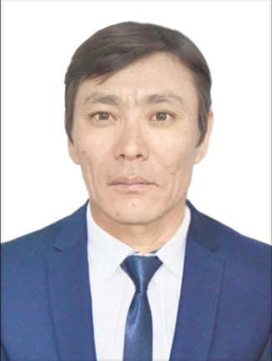
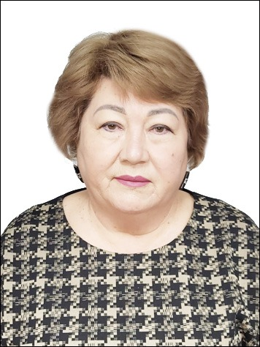

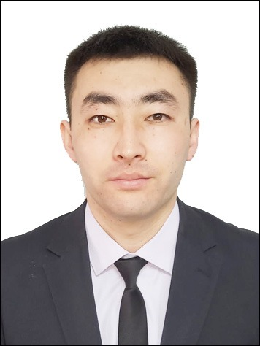

Толыбаева Лазат Аязбайқызы
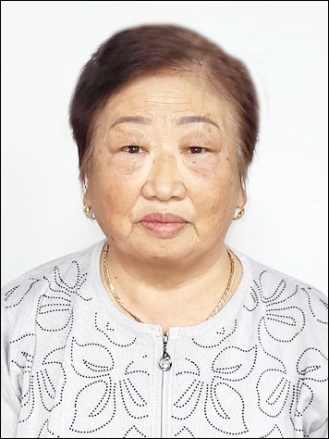
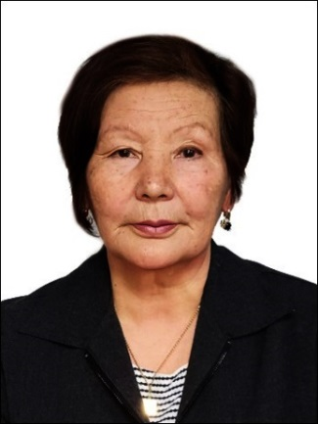
Қалимолдаев Нұрлан Комиссия төраймы Күренбаев Серік
Қанатұлы Сейдіғалиұлы

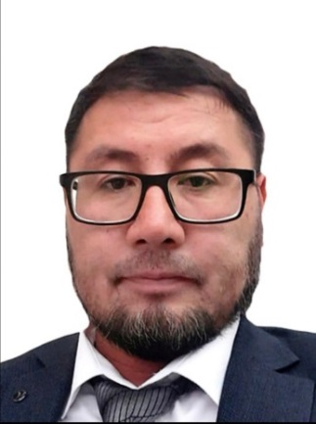
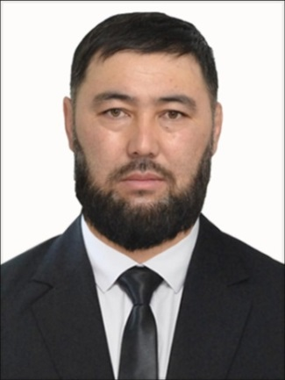
Малаева Чайгүл Асылбекова Торғын
Төлепбергенқызы

Абенов Айдын Малимбаев Асхат
Шакерұлы Диканбаұлы

